ANAKONDA AMAZON CRUISES
ITINERARIO DE 8 DIAS / 7 NOCHES

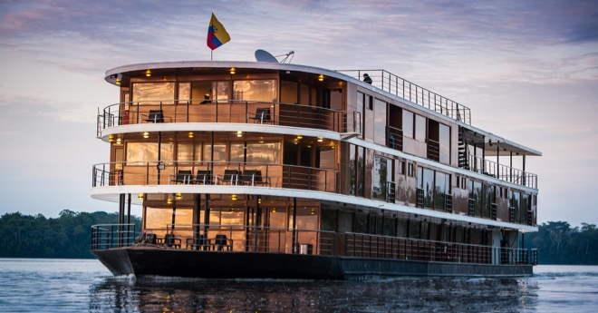
MIÈRCOLES – MIÈRCOLES
EXPLORANDO LA AMAZONÍA
Este es un viaje que nos lleva al corazón de la biodiversidad, en la fabulosa Amazonía ecuatoriana. Nuestro crucero hace posible explorar los tramos de naturaleza más remota de esta maravillosa selva, en total comodidad. ¡Estamos orgullosos de poder ofrecer la experiencia más enriquecedora y elegante de toda la región! El Anakonda Amazon Cruises ha sido específicamente diseñado para navegar el río Napo en la selva ecuatoriana, el afluente más importante del río Amazonas. Nuestra amplia gama de servicios y comodidades a bordo garantizan la mayor comodidad durante la exploración de esta región única en el mundo.

El Anakonda Amazon Cruises, ganador del World Travel Award 2016 como Crucero Boutique Líder de Sudamérica, brinda la más exclusiva experiencia caracterizada por una excepcional gastronomía y excursiones únicas al corazón de la Amazonía que incluyen un programa lleno de actividades vivenciales con comunidades, un verdadero acercamiento a la cultura amazónica y una emocionante inmersión en la naturaleza inigualable de sus innumerables ecosistemas. En este entorno “mega-diverso”, tendremos la oportunidad de observar animales únicos, entre los cuales se destacan el encantador delfín rosado, la nutria gigante y tortugas lacustres, así como cientos de aves y primates nativos; encuentros emocionantes que vivirán a medida que navegamos los mágicos ríos de agua dulce, tanto negras como blancas, a través de la región.
Nuestros huéspedes disfrutarán de las instalaciones de primera categoría de nuestro crucero. Sus 14 suites estándar son amplias con aire acondicionado, baño privado con agua caliente, balcones franceses y ventanales panorámicos; y sus 4 suites Deluxe complementan lo anterior con balcones privados, jacuzzi, ¡y vista panorámica! Te invitamos a conocer nuestro acogedor bar/salón El Dorado, espacios al aire libre y jacuzzi en la cubierta superior donde se puede observar impresionantes paisajes, al igual que nuestro River View Spa a bordo y un servicio de concierge para garantizar que cada huésped pueda disfrutar de esta aventura en todo su esplendor.

Estamos comprometidos con la preservación de los recursos naturales y la conservación de las culturas locales a través de prácticas de turismo responsable y sostenible, así como también con la participación de las comunidades locales en todas nuestras operaciones. Adicionalmente hemos iniciado el proyecto CARS (Capis Amazon River Station), un programa sin fines de lucro que gestiona tres proyectos de rescate sostenible para animales en peligro de extinción en la selva amazónica ecuatoriana: la tortuga charapa, el delfín rosado y el manatí.

ACTIVIDADES:
- Natación
- Kayak
- Observación de aves
- Senderismo
- Excursiones en canoa
- Clases de cocina tradicional
- Visitas a torres de observación sobre las copas de los árboles
- Visita a familias nativas
- Caminatas nocturnas
- Charlas realizadas por expertos guías naturalistas
- Demostración de artesanías locales
- Parrilladas al aire libre
- Degustación de delicias tradicionales amazónicas
- Observación de estrellas
- Camping (camping glamuroso con costo adicional para itinerarios de 5 y 8 días)

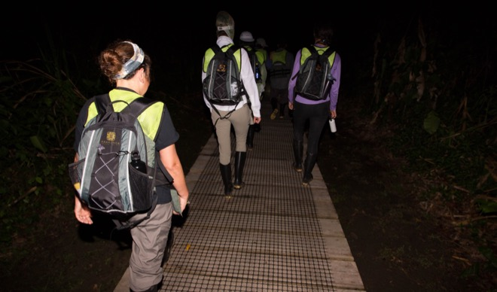
DIA 1 - MIÉRCOLES: QUITO – COCA – RÍO NAPO

Nuestra aventura comienza en la ciudad de Quito, capital de Ecuador. Después de tomar un vuelo de 30 minutos hacia la ciudad amazónica de Coca, ubicada en la provincia de San Francisco de Orellana, nos trasladamos al muelle para abordar nuestra canoa motorizada que nos llevará aproximadamente una hora y media por el río, disfrutando de los primeros paisajes y sonidos de la gloriosa Amazonía, hasta el Anakonda Amazon Cruises, donde recibiremos una cálida bienvenida a bordo.

Una vez instalados, los guías naturalistas locales, expertos que conocen profundamente este prodigioso entorno, brindarán una breve e informativa introducción a la Amazonía ecuatoriana, después de la cual, los huéspedes tendrán su primera oportunidad de descubrir las diferentes facilidades a bordo del crucero: amplias áreas sociales, cómodas habitaciones y una espectacular cubierta de observación que nos permite admirar el cambiante paisaje de la selva mientras nos deslizamos por el río Napo.

Después de la cena, nos sumergiremos en las profundidades de la selva amazónica con un breve paseo para observar la actividad nocturna del bosque, estimulando nuestros sentidos con los sonidos y aromas que se desprenden de esta maravillosa biodiversidad.

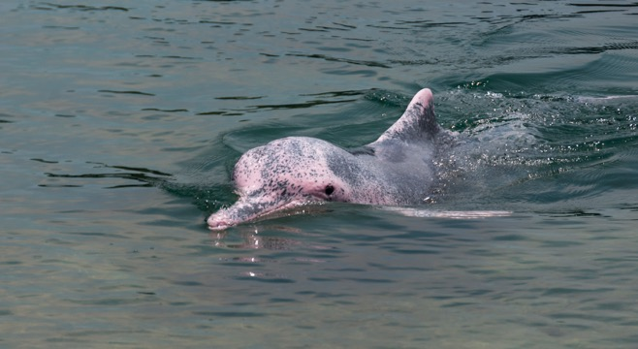
DIA 2 - JUEVES: EL CORAZÓN DEL PARQUE NACIONAL YASUNI (HOGAR DEL LEGENDARIO DELFÍN ROSADO)

Temprano por la mañana, nos trasladaremos al Parque Nacional Yasuní. Esta es una zona de selva virgen y poco alterada por el ser humano de la Amazonía ecuatoriana. ¡Nuestros huéspedes estarán encantados de saber que este es hogar del legendario Delfín Rosado! En esta área también podemos encontrar anacondas, tortugas de río y varias especies de primates, así como el colorido Hoatzin, un ave única que se conoce localmente como "Pava Hedionda”.

En la tarde, navegaremos en canoa por un lago de aguas negras, hogar de nutrias gigantes y del magnífico, aunque elusivo, manatí. Disfrutaremos también de una agradable caminata en el bosque ribereño, donde tendremos la oportunidad de observar bandadas de coloridas aves y maravillarnos de la capacidad de organización de una colonia de hormigas legionarias llamadas ¨cortadoras de hojas¨, al pie de un fabuloso higüero gigante, un árbol verdaderamente majestuoso que alberga una gran cantidad de magnificas criaturas.

DIA 3 - VIERNES: FAMILIA KICHWA & ACTIVIDADES A BORDO
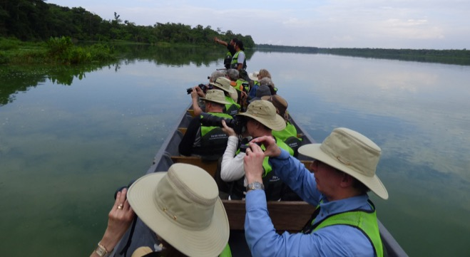

Comenzaremos el día visitando una auténtica familia kichwa ubicada a orillas del río Napo, donde compartiremos con ella una excepcional experiencia cultural donde tendremos la oportunidad de aprender directamente de los miembros de la comunidad local.

Luego abordaremos el Anakonda Amazon Cruises para el almuerzo y disfrutaremos de un momento de tiempo libre a bordo. Quienes lo deseen podrán participar de lecciones de cocina con nuestro chef, quien compartirá recetas y técnicas para preparar exquisitas recetas tradicionales ecuatorianas que podrán replicar en casa. Adicionalmente, nuestros huéspedes podrán sacar a relucir sus talentos para hacer artesanías tradicionales mientras continuamos navegando río arriba.

DIA 4 - SÁBADO: AVENTURA EN LA SELVA & TORRE DE OBSERVACIÓN

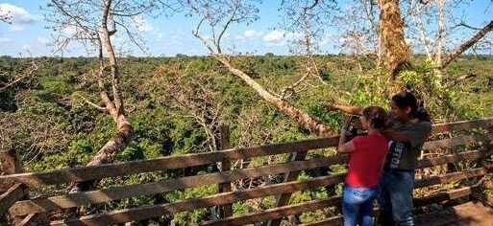

Nuestros pasajeros pueden relajarse y disfrutar del Anakonda Amazon Cruises durante la mañana y posteriormente desembarcar para explorar un bosque cercano en una caminata donde descubriremos diferentes especies de plantas y animales que únicamente se pueden observar en la cuenca amazónica.

Por la tarde, visitaremos una torre de observación, construida al lado de un ceibo gigante. La perspectiva en la parte superior de esta torre es verdaderamente gloriosa, pues se extiende por encima de la mayoría de árboles del bosque, brindando una vista de ensueño de la inmensidad de la cuenca amazónica.

Por la noche, nos aventuraremos valientemente en canoa, en busca de caimanes negros con la ayuda de nuestras linternas.

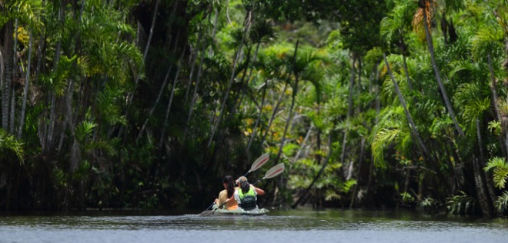
DIA 5 - DOMINGO: RÍOS INDILLAMA Y NAPO – LADO NORTE DEL PARQUE NACIONAL YASUNÍ

Comenzaremos el día en kayak a lo largo del río Indillama, uno de los afluentes del río Napo que nos lleva al Parque Nacional Yasuní. Los kayaks navegan suave y silenciosamente, por lo que proporcionan la mejor oportunidad para observar la vida silvestre en su estado natural. También podemos utilizar canoas más grandes para viajar más lejos en busca de nuevos encuentros con la biodiversidad amazónica. ¡La decisión es suya! En estas aguas se verá rodeado de abundante vegetación y vida en todas sus formas.

Después de un día lleno de aventuras, podemos disfrutar de nuestra cubierta de observación para relajarnos frente a una mágica vista bajo las estrellas.

Nuestros pasajeros más enérgicos pueden optar por una caminata nocturna.

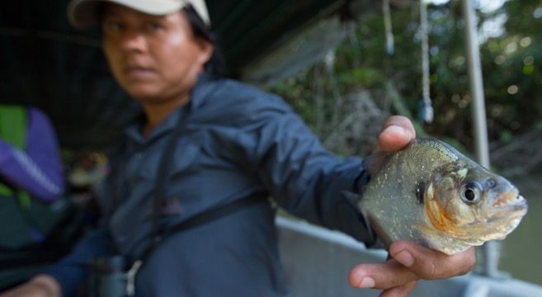

DIA 6 - LUNES: CORREDOR BIOLÓGICO PAÑACOCHA

Continuamos navegando río abajo hacia la bocana del río Pañayacu, donde realizaremos un viaje en canoa para descubrir los atractivos de esta fabulosa reserva lacustre. Pañacocha es un ecosistema inundado de aguas negras cuyo nombre quiere decir "lago de pirañas" en el idioma kichwa nativo. En este bosque tropical protegido habitan 9 especies de primates, 500 especies de aves y más de 100 especies de peces. Este es el hábitat ideal de las Pirañas, la Arawana (el llamado “pez mono de agua”) y el Caimán Blanco.

En este pequeño paraíso, caminaremos por senderos con nuestros guías naturalistas y nos relajaremos en un campamento cercano donde nos espera un delicioso BBQ amazónico con refrescantes bebidas y delicias tradicionales de la zona. Después del almuerzo, navegaremos en kayak y los más valientes podrán disfrutar de un agradable baño en el Lago de Pirañas, ¡Prometemos que no es tan peligroso como suena!

De regreso a bordo del Anakonda Amazon Cruises, tendremos la oportunidad de asistir a una conferencia impartida por nuestro consierge y ver un documental educativo sobre la región.

DIA 7 - MARTES: SALADERO DE LOROS – COMUNIDADES AMAZÓNICAS & TORRE DE OBSERVACIÓN
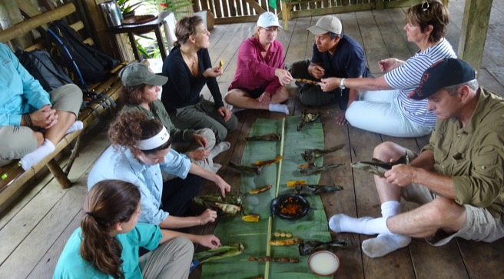
En la mañana, nos embarcaremos en canoas para observar una de las experiencias más fascinantes a este lado de la Amazonía: los saladeros o lamederos de arcilla de loros. Este lugar único es rico en minerales y atrae a cientos de coloridos loros, pericos y aves amazónicas todos los días del año.

Más tarde, visitaremos un Centro Cultural Kichwa, donde aprenderemos sobre las comunidades amazónicas y su cultura ancestral, sus tradiciones y gastronomía. Los miembros de la comunidad local nos enseñarán sobre los estilos de vida de los indígenas que viven a las orillas del río Napo. También tendremos la oportunidad de apoyar a la comunidad local adquiriendo artesanías, productos locales y otros souvenirs elaborados con sus propias manos.

Antes del atardecer, visitaremos una torre de observación en el dosel del bosque lluvioso, que ofrece una asombrosa vista de 360 ​​grados de toda la cuenca amazónica. Es una oportunidad privilegiada para tomar fotos. Tanto los amantes de las aves como los más empedernidos ornitólogos disfrutarán especialmente de esta excursión.

DIA 8 – MIÉRCOLES: RETORNO
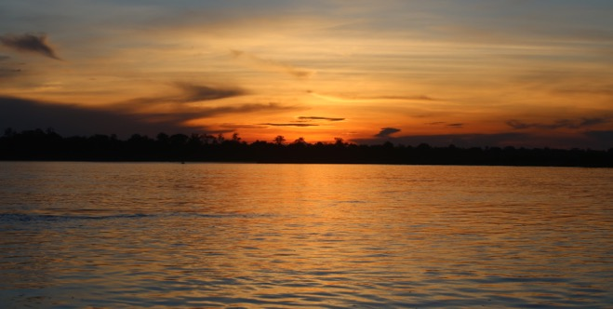
¡Aquí termina nuestra aventura! Disfrutaremos del último tramo a bordo y desembarcaremos el Anakonda Amazon Cruises para volver a tomar la canoa motorizada de regreso a Coca (una hora y media de viaje).

*Para nuestros pasajeros más aventureros, nos complace ofrecer nuestro programa de glamping, una opción alternativa de explorar este destino encantador. ¡Contáctenos para más información! (Actividad opcional para itinerarios de 5 y 8 días)

NOTA: El itinerario expuesto anteriormente es nuestro modelo estándar de operación. Nuestra intención es ofrecer todo lo planificado, sin embargo, dependiendo de las condiciones climáticas, técnicas o de operación que estén fuera de nuestro control, el Anakonda Amazon Cruises se reserva el derecho de modificar su itinerario sin notificación previa.

PREPARÁNDOSE PARA LA AMAZONÍA

La Amazonía ecuatoriana es un lugar muy especial, lleno de vida natural y aventura en todo momento. No es posible decir lo que se verá o experimentará en el trayecto, y lo inesperado es sin duda uno de sus tesoros.

Por supuesto, también hay constantes. La Amazonía está ubicada en los trópicos ecuatoriales. Este es un ambiente húmedo. Las excursiones suelen realizarse en la mañana y por la tarde, ya que la temperatura aumenta al mediodía, momento en el que, por lo general, disfrutamos de las comodidades a bordo del Anakonda Amazon Cruises. El clima es relativamente constante durante el año (estamos en la línea equinoccial por lo que no hay estaciones marcadas).

Esta es una selva tropical. Llueve regularmente y ello hace que la naturaleza de toda la zona sea exuberante y fabulosa. Los momentos de lluvia, sin embargo, suelen ser breves y sirven para refrescar el aire, lo que siempre es bienvenido. Los insectos aquí representan algo muy especial y único, son coloridos y a veces asombrosos. Como en la mayoría de lugares del mundo, hay mosquitos, pero quedarán gratamente sorprendidos al saber de son fácilmente manejables con un poco de repelente de vez en cuando.

Los senderos del bosque pueden ser desiguales (un bastón resistente es útil si se siente inseguridad), y es posible encontrar charcos y lodo a lo largo de ciertos segmentos de los senderos. Si bien un buen par de botas de montaña con tracción adecuada funcionan, a veces es mejor usar simples botas de caucho (que ofrecemos a bordo, así como ponchos impermeables de plástico). Adicionalmente, la ropa debe ser ligera y de secado rápido. (Por favor, consultar nuestra lista de qué llevar).

Cuando decimos que las cosas son inesperadas en la Amazonía, lo decimos en serio. La Amazonía es muy especial y mágica y para quienes la experimentan por primera vez, tiene la capacidad de cambiar su perspectiva de vida, convirtiéndose en una experiencia por demás profunda y memorable.

El propio sonido del bosque es algo inolvidable. Al remar sobre un sinuoso arroyo de aguas negras, envuelto en selva y naturaleza, cierre sus ojos y trate de disfrutar de todos los sonidos que llenan el aire. Le invitamos a bajar las revoluciones, a vivir el presente y experimentar la belleza natural y riqueza de uno de los lugares más biodiversos del planeta. Solo déjese llevar. Disfrútelo. Deje que el espíritu de la Amazonía los envuelva y cautive.

LISTA PARA EMPACAR
  - Pasaporte (y una copia a colores guardada aparte)
  - Calzado cómodo para caminar, o zapatos de tenis
  - Bastón para caminar (opcional)
  - Pantalones livianos (más de dos)
  - ¡NO ES ACONSEJABLE USAR PANTALÓN JEAN!
  - 3 o más camisas de manga larga y de manga corta, o blusas
  - Chalecos con bolsillos son muy útiles para llevar equipos de fotografía y demás accesorios
  - Una chaqueta cortaviento o suéter para las tardes ventosas
  - Calcetines de algodón resistentes al agua (un par por día)
  - Un paraguas pequeño y robusto (uno)
  - Pantaloneta (mínimo uno)
  - Camisetas (mínimo tres)
  - Terno de baño/bañador
  - Ropa interior de algodón
  - Sombrero o gorro
  - Protector solar
  - Gafas
  - Una linterna con baterías extras
  - Binoculares (se puede alquiler a bordo)
  - Una mochila pequeña y resistente al agua (se puede comprar a bordo)
  - Repelente
  - Cámara de fotos con baterías y tarjetas de memoria adicionales
  - Botiquín personal de primeros auxilios
  - Fundas de plástico para guardar la ropa húmeda
  - Sus propios medicamentos, si procede. ¡No hay que olvidarlos!
  - Dinero en efectivo – también aceptamos tarjetas de crédito a bordo.

QUÉ HACER Y QUÉ EVITAR
  - Se debe optar por ropa en colores neutrales y evitar prendas con colores vivos o blanco, para no distraer (o asustar) ciertos animales. ¡Mientras más se puede camuflar con el entorno, mejor!
  - Asegúrese de que sus equipos electrónicos sean algo impermeables al agua o guárdelos en una funda o bolsa a prueba de agua, especialmente si planifica usarlos durante las excursiones.
  - Hable de manera suave en los senderos de bosque o excursiones en canoa – las voces fuertes pueden asustar la vida silvestre que todo el mundo desea ver.
  - Cuide sus pasos y sigua el grupo. No se debe caminar por delante del guía o líder del tour, y evitar quedarse atrás.
  - Siempre cuéntele a su guía si vea algo interesante y no dude en hacerle preguntas, ¡está a sus órdenes!
  - ¡No hay que tirar basura! Se debe respetar el bosque y su vida silvestre. Traiga consigo una funda plástica para cualquier desecho de papel o plástico.
  - Permítanos enseñarle las maravillas de la Amazonía. No hay que creer en las historias negativas que cuentan sobre esta parte del mundo. ¡Tenemos décadas de experiencia compartiendo esta región con nuestros huéspedes y estamos aquí no solamente para guiarlos, sino también para cuidarlos y hacerlos sentir como en casa!
  - Aproveche de tantas salidas como sea posible. La aventura realmente reside “afuera” Le garantizamos que, dadas las condiciones adecuadas, cada salida que hemos seleccionado en nuestro itinerario ha sido diseñada para ofrecer experiencias únicas y extraordinarias.
  - Un estado físico saludable es importante para disfrutar al máximo nuestro crucero amazónico. No dude en preguntar a nuestros guías si los senderos y las actividades son aptas para usted. La mayoría de las actividades no requieren de un esfuerzo físico excesivo, sin embargo, déjenos saber si se siente incómodo durante una salida o si desea más información sobre lo que se puede hallar durante la misma.
  - ¡No dude en compartir sus intereses y preferencias con nuestro personal! Es importante para nosotros que esta aventura sea suya. Tenemos la posibilidad de ofrecer cierto grado de flexibilidad en términos de alternativas para nuestras actividades diarias.

TÉRMINOS Y CONDICIONES OPERACIONALES

Salud y Medicina:
Se requiere de un buen estado de salud física para disfrutar de un Crucero en la Amazonía. Se utilizarán embarcaciones pequeñas y motorizadas para acceder a los sitios de visita por lo que puede haber desembarques mojados. A veces hay terrenos irregulares durante las caminatas y excursiones diarias en la naturaleza, y el desembarque y embarque ocasionalmente requieren de un poco de esfuerzo físico. Las caminatas pueden durar hasta una hora.
Los viajeros no necesitan vacunarse contra la malaria y/o la fiebre amarilla, sin embargo, recomendamos consultar con su médico.

Restricciones Alimenticias:
Requerimos de notificación escrita 30 días antes de la salida del crucero para los viajeros que tienen requerimientos alimenticios específicos. Se empleará cada recurso para cumplir con dichas necesidades, siempre que los productos se encuentran disponibles dentro de Ecuador.

Seguros:
Le recomendamos planificar su llegada a Quito un día antes de la salida del crucero, ya que no aplicarán reembolsos en el evento improbable de cancelaciones de vuelos por condiciones climáticas que puedan provocar la pérdida de la salida del crucero. Las cancelaciones de vuelos están fuera de nuestro control y como operador de cruceros, debemos regirnos por estrictos estándares, los cuales incluyen el cumplimiento nuestros horarios. Aconsejamos a los viajeros adquirir un seguro de cancelación de viaje para reembolsar el costo de los boletos aéreos en el evento de cancelaciones imprevistas. Adicionalmente se recomienda seguros médicos, de pérdida de equipaje y de retraso de aerolíneas.
Visitas a las Comunidades y Reservas Naturales:
Una parte de nuestras excursiones toma lugar dentro de áreas protegidas y los visitantes deben cumplir con las reglas y regulaciones de dichas áreas. Los guías naturalistas informarán a los pasajeros sobre estas reglas. El Anakonda Amazon Cruises, representada por sus guías a bordo, se reserva el derecho de tomar las medidas necesarias ante un pasajero que ignora estas regulaciones o que no puede cumplir con las mismas. Le agradecemos de antemano su comprensión.

